Tìm hiểu về công nghệ in 3D
Cách nay khoảng 40 năm về trước, những ai lần đầu tiên nghe tiếng phát ra trên radio, nhìn thấy hình mình trên một tấm giấy, hay xem những con người bé tí chạy nhảy trong chiếc hộp vuông vuông thì đã là một cái gì không thể tưởng tượng nổi.
Ngày nay, khoa học công nghệ phát triển vượt bậc, đi bất cứ đâu chúng ta cũng có thể nghe thấy nhan nhản những TV 3D, Phim 3D, âm thanh 3D, hình 3D. Tất cả những cụm từ trên đều dùng để chỉ những công nghệ tạo ảo giác hình khối lên thị giác và thính giác của con người, nhằm mô phỏng lại những gì ta có thể thấy và nghe được.
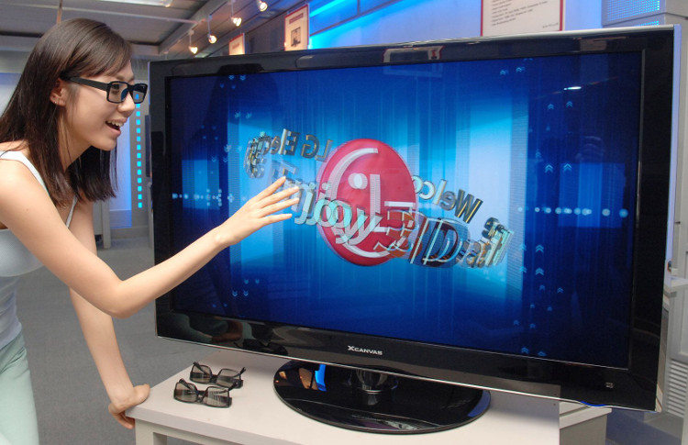
TV mô phỏng 3D.
Nhưng 3D trong công nghệ in 3D là một định nghĩa hoàn toàn khác với 3D mang tính mô phỏng mà ta đã nói ở trên. 3D ở đây là sản phẩm thật, vật thể thật mà ta có thể cầm trên tay, sờ mó, quan sát một cách chính xác, 3D ở đây là mọi thứ xung quanh ta, mà từ nguyên thủy đến hiện nay ta vẫn tiếp xúc hằng ngày, quá quen thuộc và ta chẳng gọi nó là 3D làm gì.
Ví dụ: Bạn đang sử dụng chiếc laptop của mình, và chiếc laptop chính là vật thể 3D mà ta đang nói đến ở đây. Nói như vậy để chúng ta phân biệt một cách rõ ràng in 3D ở đây là in ra một vật thể 3D có thể sờ mó, quan sát, cầm nắm được chứ không phải là in ra một hình ảnh mà ta nhìn vào nó nổi khối 3 chiều gần giống như ngoài đời.
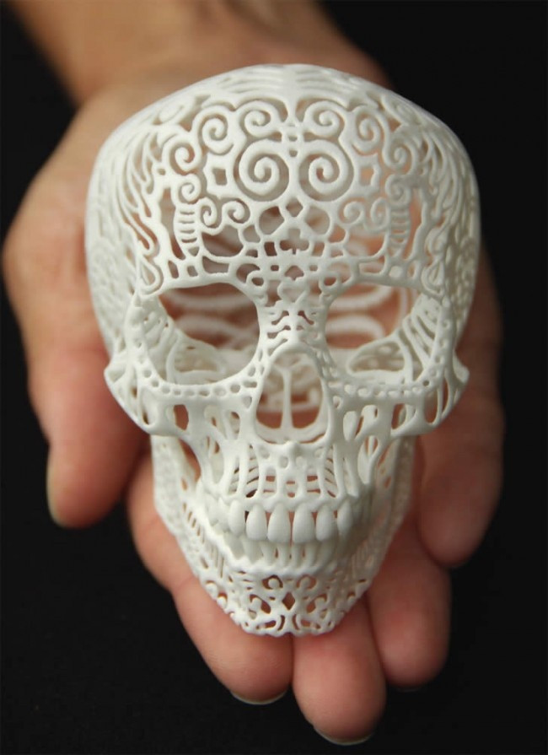
Một sản phẩm từ công nghệ tin 3D.
Trong cách phân biệt ở trên ta đã hiểu được Sản phẩm từ công nghệ in 3D là in ra một vật thể 3D mà ta có thể sờ mó, quan sát, cầm nắm được. Nhưng để làm ra hay chế tạo ra một vật thể 3D thì từ xưa đến nay có biết bao nhiêu cách, từ truyền thống cho đến hiện đại, và tại sao lại là in ra.
Thế nào là in 3D? Máy in 3D tạo mẫu nhanh hoạt động ra sao?
Để dễ hình dung ta tưởng tượng như sau: Có lẽ ai cũng đã nghe tới chụp cắt lớp CT, máy CT có nhiệm vụ là chụp từng lớp cắt ngang từ cổ lên đến đỉnh đầu của chúng ta (nếu ta chụp cắt lớp đầu), khi ta xem tấm phim CT ta thấy rất nhiều tấm hình mặt cắt với vòng ngoài là lớp xương sọ, bên trong hình thù cắt lát của não bộ và các cơ quan.
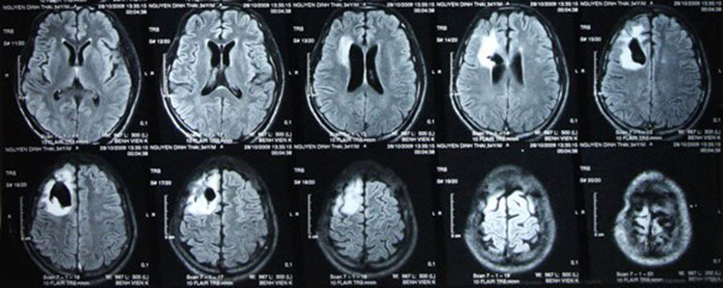
Phim chụp cắt lớp CT.
Nếu giả sử ta đem in từng tấm hình CT lắt cắt này ra giấy rồi đem xếp chồng các tờ giấy đó lên nhau, từng tờ từng tờ một theo thứ tự. Giả sử như mực in trên tấm giấy bên trên kết dính với mực in ở tấm giấy bên dưới. Bây giờ ta sẽ được một chồng giấy hình hộp chữ nhật, sau đó ta đem loại bỏ hết phần giấy trắng dư thừa. Lúc này ta sẽ được một khối mực in 3D có hình dạng chính là cái đầu của chúng ta, và nó có đầy đủ tất cả các bộ phận từ bên trong lẫn bên ngoài.
Vậy in 3D là in ra nội dung (hình cắt CT bên trên) lên từng lớp (tờ giấy bên trên), các lớp được in lần lượt chồng liên tiếp lên nhau, từng lớp từng lớp. Mực in chính là vật liệu muốn áp lên vật thể 3D, có thể là nhựa, giấy, bột, polymer, hay kim loại,... Các vật liệu này có đặc điểm là có sự kết dính với nhau để vật liệu lớp bên trên kết dính với lớp bên dưới được.
Ngày nay do độ phổ biến và để dễ hình dung người ta gọi là in 3D, thực chất trong công nghiệp người ta gọi in 3D là tạo mẫu nhanh. Gọi là tạo mẫu nhanh vì so với các phương pháp gia công chế tạo vật thể 3D (mẫu) khác như cắt, gọt, tiện, phay, bào, nặn,... thì phương pháp này cho phép tạo ra mẫu nhanh hơn.
Công nghệ in 3D là gì?
Công nghệ in 3D hay công nghệ tạo mẫu nhanh là cách thức để thực hiện việc in 3D, hay cách thức để máy in 3D hoạt động. Ngày nay công nghệ in 3D phát triển rất đa dạng, với mỗi sản phẩm 3D có thể được in ra với nhiều loại vật liệu khác nhau, vật liệu dạng khối, dạng lỏng, dạng bột bụi. Với mỗi loại vật liệu cũng có nhiều phương thức để in như sử dụng tia laser, dụng cụ cắt, đùn ép nhựa,… Cách thức in thì có in từ dưới lên, in từ đỉnh xuống.
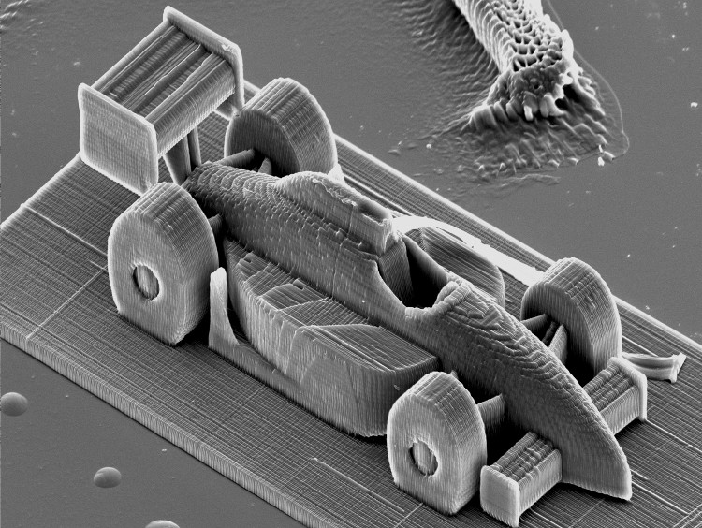
Công nghệ in 3D với kích thước nano.
Công nghệ in 3D xu hướng của tương lai?
Công nghệ in 3D có những đặc điểm gì khiến các chuyên gia đánh giá đây là một xu hướng phát triển đầy mạnh mẽ trong thời gian tới, xu hướng của tương lai?
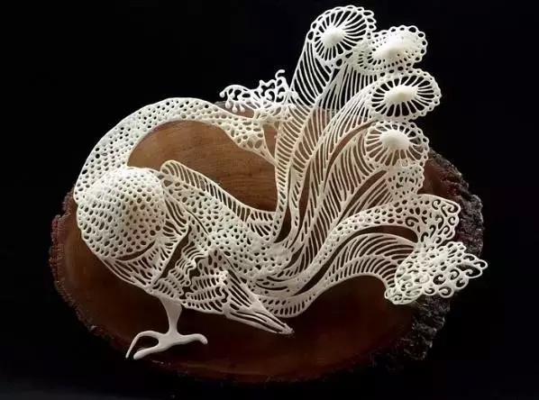
Một sản phẩm từ công nghệ tin 3D.
- Ưu điểm đầu tiên đúng như tên gọi của nó: Công nghệ tạo mẫu nhanh, công nghệ này có sự vượt trội về thời gian chế tạo một sản phẩm hoàn thiện. “Nhanh”ở đây cũng chỉ là một giới hạn tương đối. Thông thường, để tạo ra một sản phẩm mới mất khoảng từ 3 – 72 giờ, phụ thuộc vào kích thước và độ phức tạp của sản phẩm. Có thể bạn cho rằng khoảng thời gian này có vẻ chậm, nhưng so với thời gian mà các công nghệ chế tạo truyền thống thường mất từ nhiều tuần đến nhiều tháng để tạo ra một sản phẩm thì nó nhanh hơn rất nhiều. Chính vì cần ít thời gian hơn để tạo ra sản phẩm nên các công ty sản xuất tiết kiệm được chi phí, nhanh chóng đưa ra thị trường những sản phẩm mới.
- Ưu điểm đặc biệt thứ hai: Như trong ví dụ hình dung về in 3D bên trên, ta có thể chế tạo được cái đầu người với đầy đủ các bộ phận cả bên trong lẫn bên ngoài một cách chi tiết chỉ trong một lần thực hiện mà các phương pháp truyền thống không thể chế tạo được.

